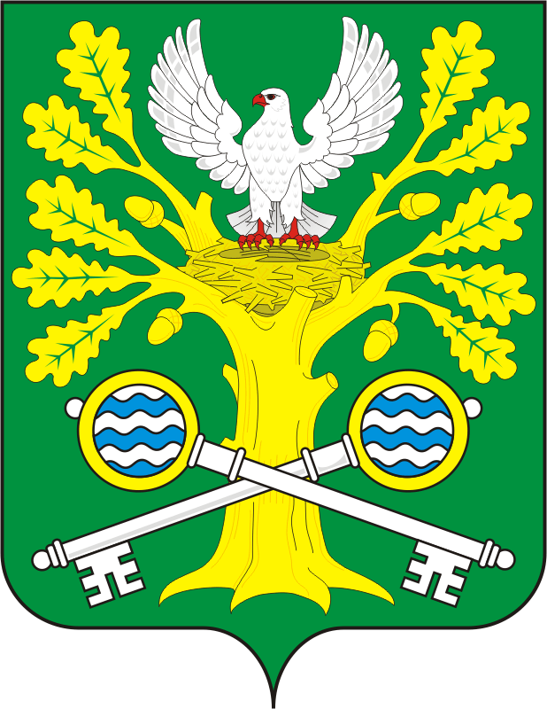
СОВЕТ ДЕПУТАТОВ муниципального образования СТАРОСОКУЛАКский сельсоветСаракташского района оренбургской области ЧЕТВЕРТЫЙ созыв
Р Е Ш Е Н И Е
Сорок первого заседания Совета депутатов
Старосокулакского сельсовета четвертого созыва
24.12. 2024 с. Старый Сокулак №114

О плане работы Совета депутатов
муниципального образования Старосокулакский сельсовет на 2025 год.

Заслушав и обсудив предложенный план работы

Совет депутатов муниципального образования Старосокулакский сельсовет

Р Е Ш И Л :

Утвердить план работы Совета депутатов муниципального образования Старосокулакский сельсовет на 2025 год (прилагается).

Председатель Совета депутатов Е.П. Тришечкина

Разослано: администрации района, прокурору района, депутатам.

Приложение
к решению Совета депутатов
муниципального образования
Старосокулакский сельсовет
от 24.12.2024 № 114

ПЛАН РАБОТЫ СОВЕТА ДЕПУТАТОВ
муниципального образования Старосокулакский сельсовет на 2025 год

№ пп | Наименование рассматриваемых вопросов |  | Ответственные | Срок рассмотрения
1 | 2 |  | 3 | 4
1.Рассмотреть вопросы на заседании Совета депутатов
1. | Об отчете главы муниципального образования Старосокулакский сельсовет за 2024 год. |  | Смирнов С.Г. | 1 квартал
2. | Об исполнении бюджета сельсовета за 2024 год. |  | Полунина Н.П. | 1 квартал
3. | Об исполнении бюджета муниципального образования Старосокулакский сельсовет за 1 квартал 2025 года. |  | Полунина Н.П. | 2  квартал
4. | О благоустройстве и санитарном состоянии села. |  | Полунина Н.П. | 2 квартал
5. | О состоянии противопожарной безопасности на территории Старосокулакского сельсовета. |  | Постоянная комиссия | Весь период
6. | Об организации летнего труда и отдыха учащихся школы. |  | Маркелова А.Г. | 2 квартал
7. | О подготовке объектов соцкультбыта к работе в зимних условиях. |  | Руководители учреждений | 3 квартал
8. | Об исполнении бюджета муниципального образования Старосокулакский сельсовет за 1 полугодие 2025 года. |  |  | 3 квартал
9. | О работе учреждений культуры на территории сельсовета |  | культработники | 3  квартал
10 | Об исполнении бюджета муниципального образования Старосокулакский сельсовет за 3квартал 2025 года. |  | Полунина Н.П. | 4  квартал
11 | О ходе реализации Программы «Противодействия коррупции в муниципальном образовании Старосокулакский сельсовет» |  | Антикоррупционная комиссия | 4 квартал
12 | О проекте бюджета муниципального образования Старосокулакский сельсовет на 2026 год и плановый период 2027-2028 г. |  | Полунина Н.П. | 4 квартал
13 | О социально-экономическом развитии муниципального образования Старосокулакский сельсовета в 2025 году и прогнозе на 2026 год |  | Смирнов С.Г., постоянная комиссия | 4 квартал
14 | О бюджете муниципального образования Старосокулакский сельсовет на 2026 год и плановый период 2027-2028 г. |  | Полунина Н.П. | 4 квартал
15 | О плане работы Совета депутатов муниципального образования Старосокулакский сельсовет на 2025 год. |  | Миногина А.С. | 4  квартал
2.Заседание постоянных комиссий
Комиссия по социальной политике |  |  |  |  |  |  |  |  | 1 квартал
1 | О санитарном состоянии населенных пунктов сельсовета |  |  | 2 квартал
2 | О готовности объектов соцкультбыта к работе в зимних условиях. |  |  | 3 квартал
3 | О ходе реализации Программы «Противодействия коррупции в муниципальном образовании Старосокулакский сельсовет » |  |  | 4 квартал
4 | О состоянии теплового режима в учреждениях социальной сферы. |  |  | 4 квартал
Комиссия по бюджетной, налоговой и финансовой политике

1 | Об исполнении бюджета муниципального образования Старосокулакский сельсовет по состоянию за 2025 год. |  |  | 1 квартал |  | 1 квартал
2 | О выполнении плана поступления налогов за 1 квартал |  |  | 2 квартал
3 | Об исполнении бюджета муниципального образования Старосокулакский сельсовет за 1 полугодие 2025 года. |  |  | 3квартал
4 | О проекте бюджета муниципального образования Старосокулакский сельсовет на 2026год. |  |  | 4 квартал
5 | Об итогах работы комиссии |  |  | 4 квартал

